Практическая работа №8.

Родермель Артем ипс.21.2а

Предметная область: Судоходство

В PageVisits.xaml добавил 2 кнопки: одна на создание нового Excel документа, а другая на использование существующего

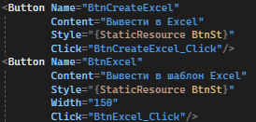

Добавил ссылку на Excel

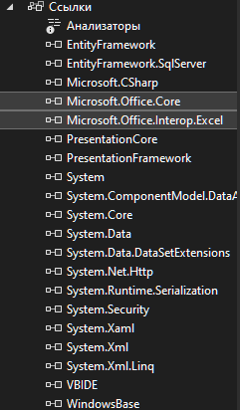

Подключил пространство имен для работы с Excel

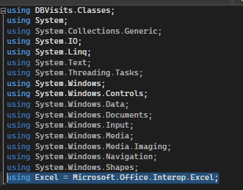

В логике прописал код создания файла Excel и разметил его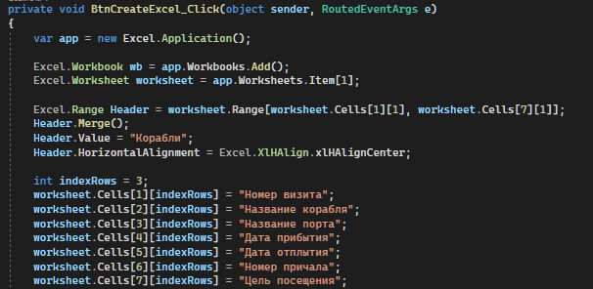

Прописал код добавления данных из таблиц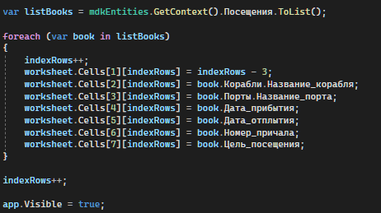\

Добавил формулу для просчета числа посещений, создал сетку и сделал авто-расширение колонок

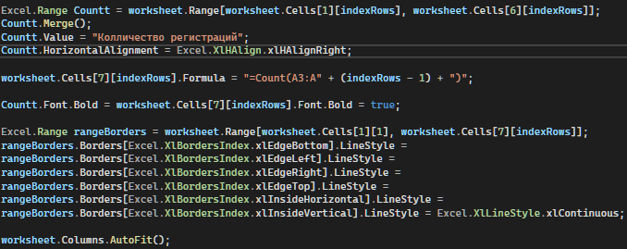

Для вывода по шаблону использовал тот же код, изменив 2 строчки в начале

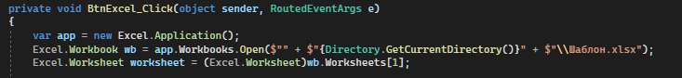

Результат: 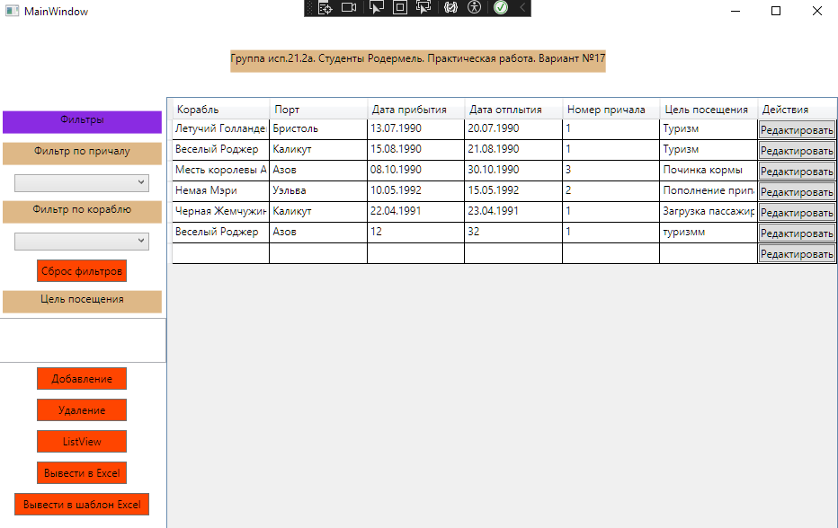

Вывод в Excel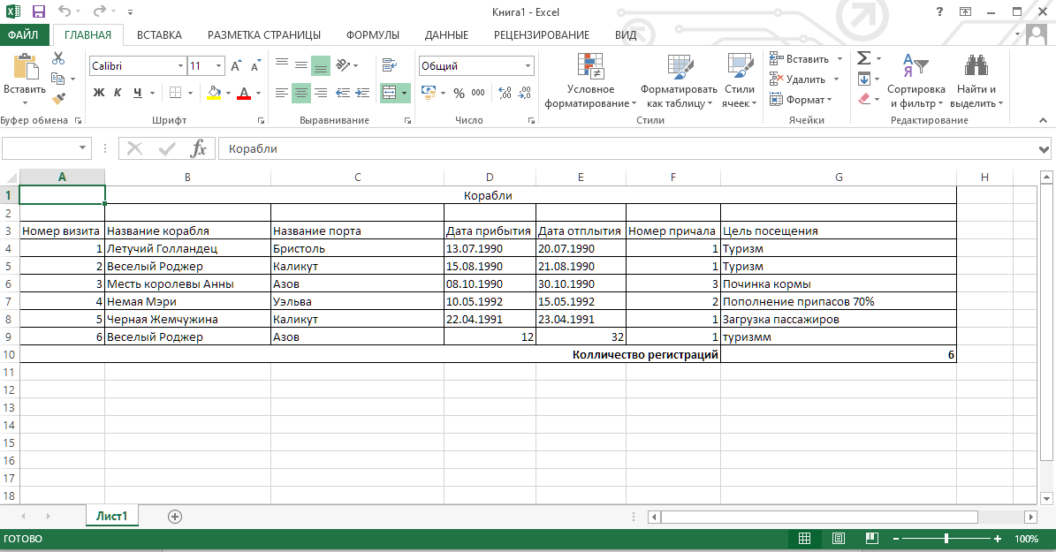

Вывод в Excel по шаблону